基于激活码的短信验证机制

2011-9-26

# 背景

基于Android手机开发的应用Inspector打算采取收费模式。希望采用的注册机制如下：

1. 每个用户可以购买多个激活码，每个激活码只能用于一部手机的一次验证。

# 方案

1. 用户安装APK后，发送一条短信（内容为激活码）到该手机。
2. 该激活码可激活设置对话框，然后再次短信验证 （确保该激活码之前没被用过）

其中1中的激活码由明码和暗码组成：明码（N位）+暗码（M位）=激活码（N+M位）

采用AES加密验证，即明码及暗码是否能满足AES算法匹配。

2采用CS结构，即用户手机作为Client，注册时向服务机（Service）发送一条短信，Service接收后在数据库中验证该机器是否可以获得有效注册，并发回注册码短信，Client手机收到短信进行校验，校验成功即注册成功，并将有效信息写入手机，下次再激活设置对话框则仅只需发送激活码到手机上即可。

下文仅详细讨论2，即手机短信验证的具体设计。

# 设计

我们把Server端称为AuthServer，AuthServer将以Android手机上的service形式存在，即手机即是我们的验证服务器。

## 数据库

AuthServer在Android的SQLite数据库中创建并维护若干张table，定义如下：

**Table1： inspector_auth_key**

**该table记录用户的有效记录数**

|  |  |  |  |  |
| --- | --- | --- | --- | --- |
| 字段名 | 类型 | 能否为空 | 说明 |  |
| key | varchar(32) | N | 激活码 |  |
| buydate | datetime | N | 购买日期 |  |
| consumedate | datetime | Y | 消费日期（激活日期） |  |
| deviceid | varchar(100) | Y | 消费设备ID |  |
| phonenum | varchar(100) | Y | 手机号码（如果能取得） |  |
| reserve_string_1 | varchar(100) | Y | 预留 |  |
| reserve_string_2 | varchar(100) | Y | 预留 |  |
| reserve_long_1 | long | Y | 预留 |  |
| reserve_datetime_1 | datetime | Y | 预留 |  |

## 验证流程

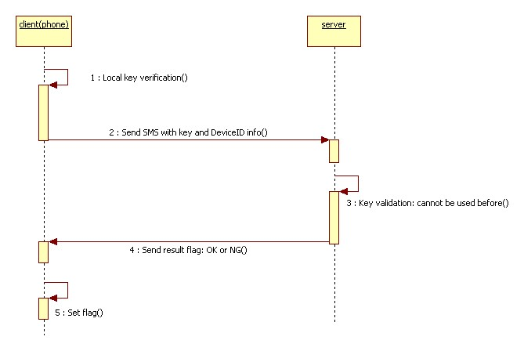

上图解释了短信验证流程，client通过短信发送Key和DeviceID/PhoneNumber给server，如果该Key有效（未被使用过），则通过短信发回验证结果（OK/NG），OK情况下则算是激活，可以继续设置接收邮箱等信息。

# 程序实现

采用通常的Android应用开发方式，Android SDK + Java + Eclipse的开发套件。

## 要点1：注册BoardcastReceiver拦截SMS

<!--接受短消息需要注册的receiver，其中的android:name是继承了BroadCastReceiver的类的位置 android:priority="100" 指定了接收器的级别，这里设置的值比系统的值要高，这意味着程序的接受 短消息要早于系统接受短消息，这也就给我们提供了拦截短消息，不让系统发出短消息提示的机会。 -->

<receiver android:name=".SmsBroadCast">

<intent-filter android:priority="100">

<action android:name="android.provider.Telephony.SMS_RECEIVED" />

</intent-filter>

</receiver>

## 要点2：SQLite数据库的性能和扩展性

在中短期内，注册数（激活码）少于5w的情形下，数据库压力不大。如果到10w级别上必须考虑扩展性。（TBD）